

UML

BAPTISTE BONNIN KILLIAN BUTON MATHIEU DARRIBAU ULRIC | 1/11/2020Résumé du projet

Nous avons décidé de faire une serre horticole automatisée pour particulier qui permet de gérer a distance l’arrosage, luminosité etc… La serre peut accueillir toute sorte de plantation agricole et peut changer de plantation a tout moment.

Diagramme d’interaction des capteurs

Diagramme montre les différentes interactions possible avec les différents capteurs avec de possibles erreurs.

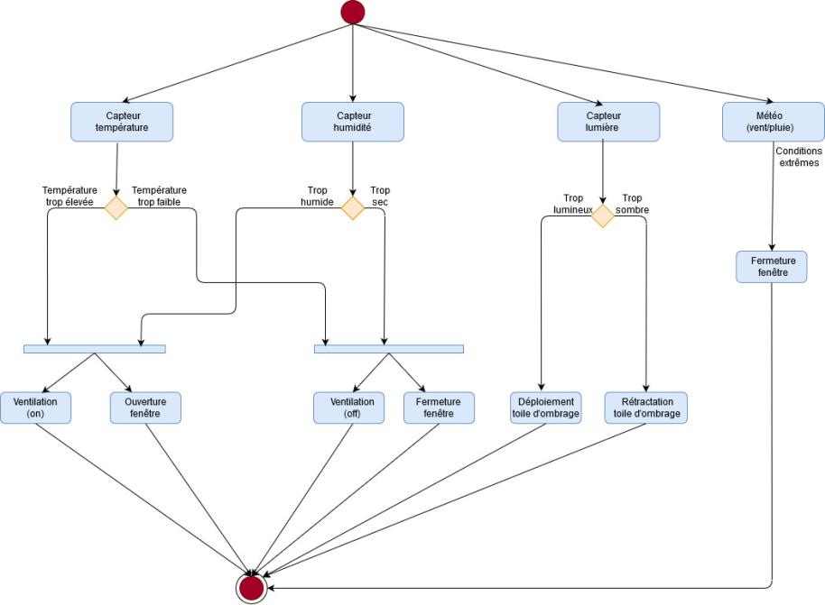

Digramme d’interaction de la serre de manière de général

Ce digramme nous permet de voir les différentes interactions possibles avec la serre

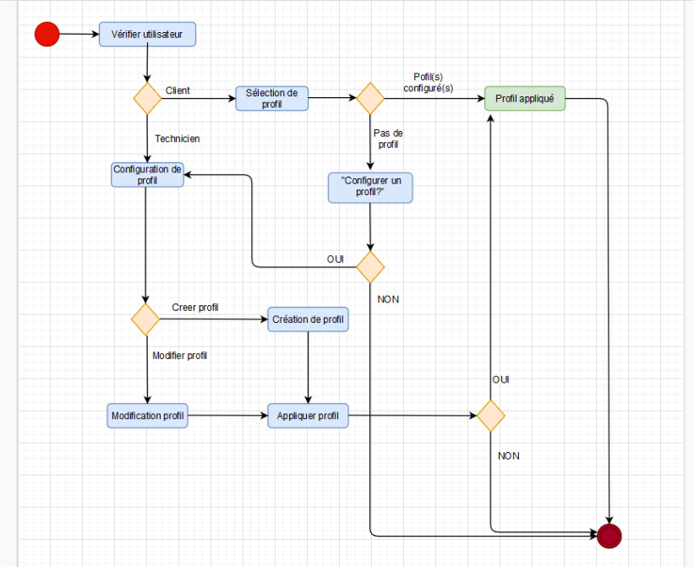

Diagramme de contexte

Permet de voir tout les acteurs qui peuvent agir sur le fonctionnement de la serre

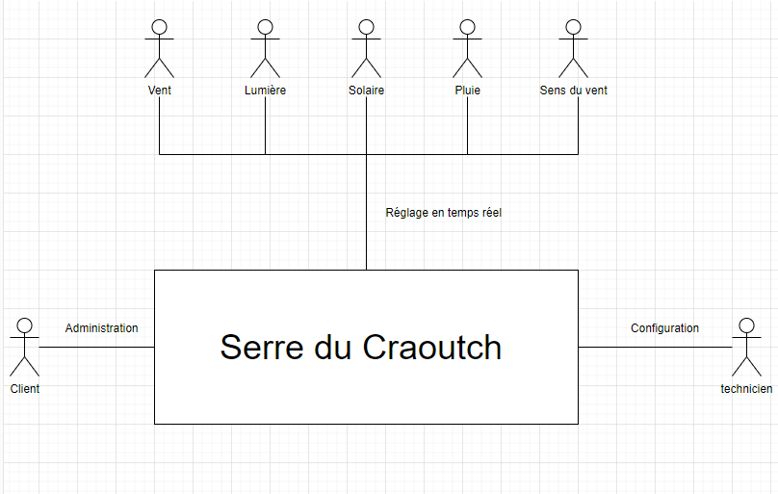

Diagramme

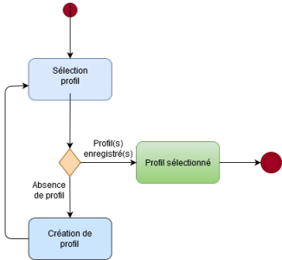

Digramme de Use case

Voici la manière dont la serre est utilisée

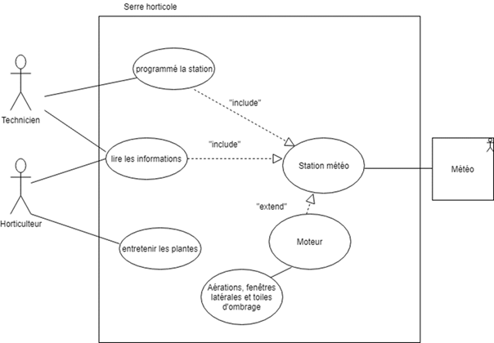

Diagramme de séquence

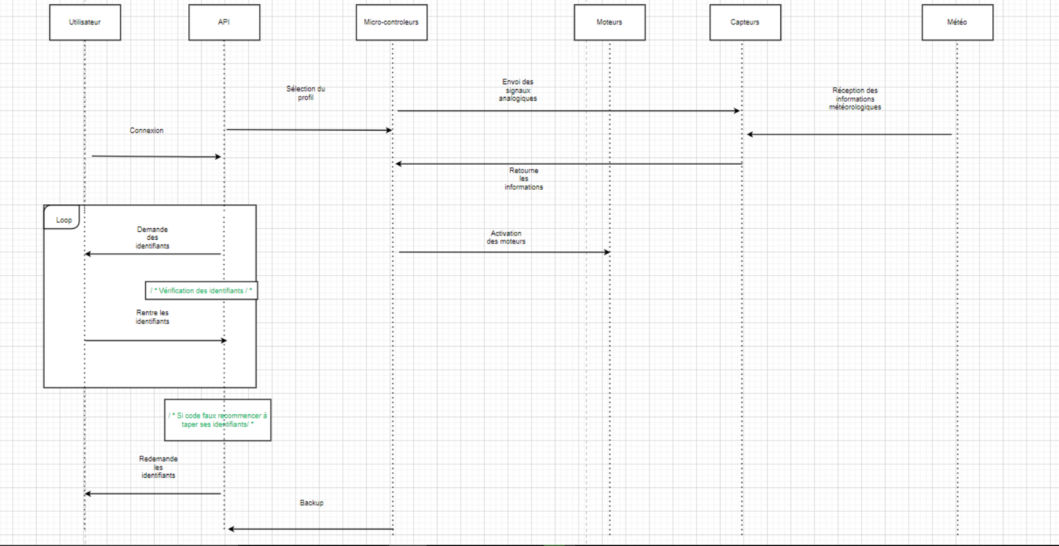

Titre

